Дзяржаўная ўстанова адукацыі
«Яслі-сад №2 г. Круглае»

Дыдактычны дапаможнік
«Казачны фартух»
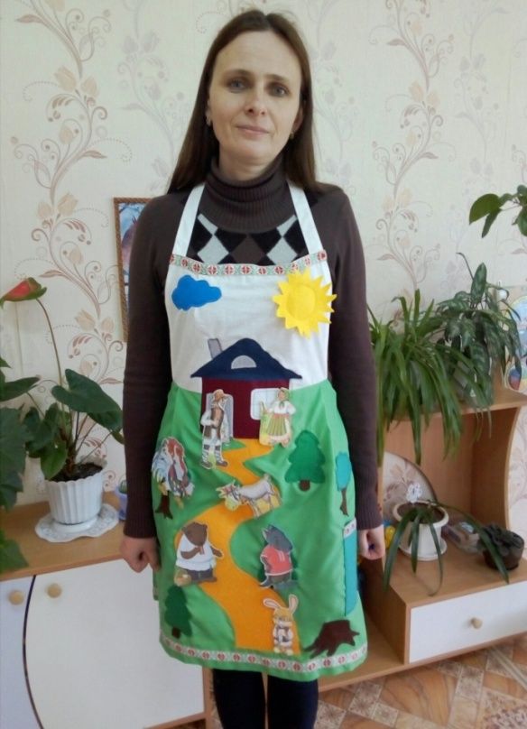

Каваленка Н. М.,
выхавальнік дашкольнай адукацыі

«Казачны фартух» выкарыстоўваецца ў дзіцячым саду з мэтай абуджэння ў дзяцей дашкольнага ўзросту цікавасці да твораў беларускага фальклору, а таксама жадання размаўляць на беларускай мове.

Задачы:
- выклікаць эмацыйны настрой ад паказу знаёмых казак;
- падахвочваць жаданне слухаць і пераказваць кароткія казкі на беларускай мове;
- фарміраваць уменне разумець беларускую мову;
- развіваць цікавасць да беларускай мастацкай літаратуры;
- развіваць звязнае маўленне, творчыя здольнасці, уяўленне;
- выхоўваць любоў да беларускай мовы.

«Казачны фартух» уяўляе сабой:
гульнявое поле ў выглядзе фартуха, на якім мацуюцца аб’екты прыроды, дом, а таксама выразаныя фігуркі казачных герояў з кардона, на адваротным баку якіх прымацавана стужка-ліпучка. Фартух упрыгожаны па краях беларускім нацыянальным арнаментам.
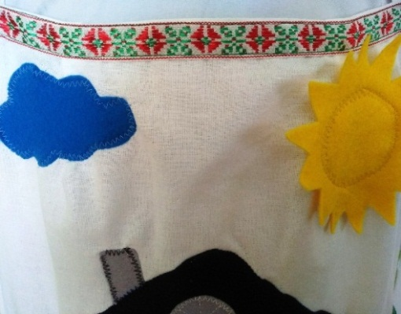
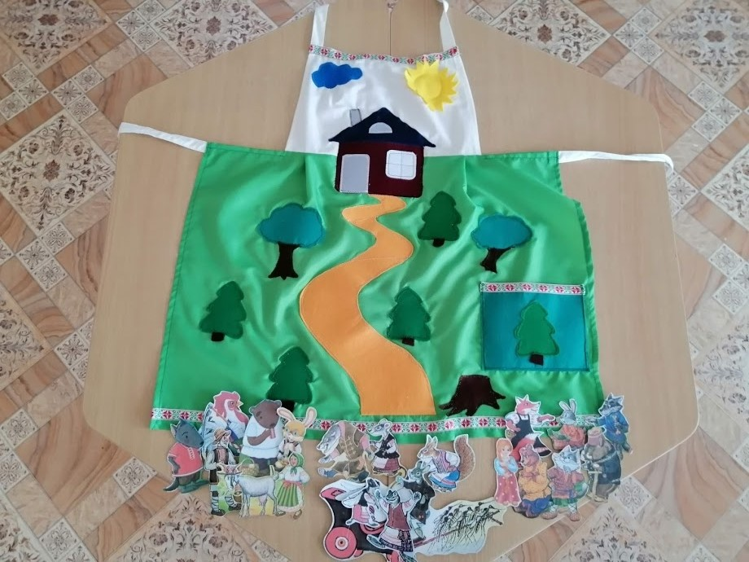

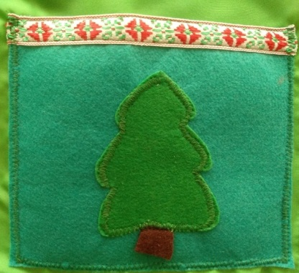

Гульнявы матэрыял: малюнкі з героямі казак «Як кот звяроў напалохаў», «Каза-манюка», «Муха-пявуха», «Коцік, Пеўнік і Лісіца» і інш.

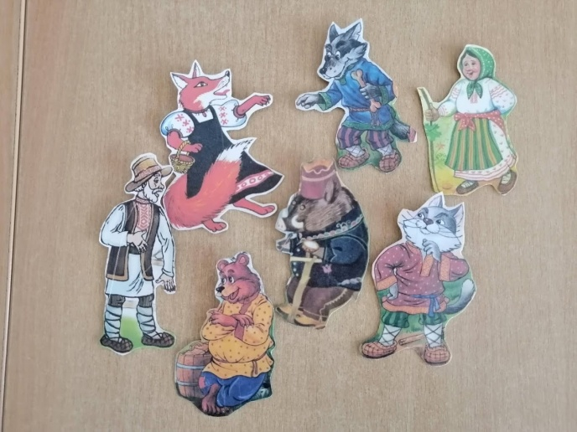
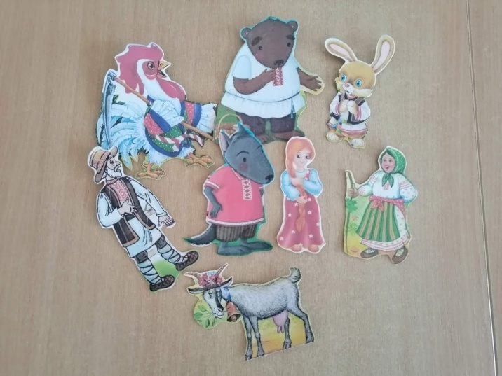

«Каза-манюка» «Як кот звяроў напалохаў»
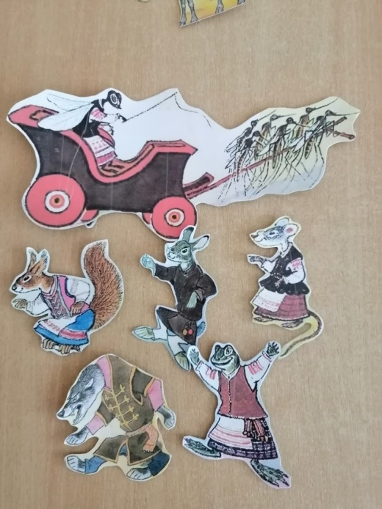

«Муха-пявуха»
«Казачны фартух» - гэта абавязковы атрыбут адзення выхавацеля ў дзень беларускай мовы. Паводле яго наяўнасці дзеці вызначаюць, што гэты дзень наступіў.
Фартух можна выкарыстоўваць на занятках, а таксама ў свабоднай дзейнасці. Арганізаваць яе можна як індывідуальную гульню, і гульню для працы з падгрупай дзяцей (ад 2 да 4).
«Казачны фартух» можна выкарыстоўваць, як гульню для самастойнай дзіцячай дзейнасці. Гульня прадугледжвае разгляданне, гутарку, адказы на пытанні па малюнкам, устанаўленне лагічнай паслядоўнасці падзей, складанне сказаў, пераказ казак, складанне аповяду, развіццё дробнай маторыкі.
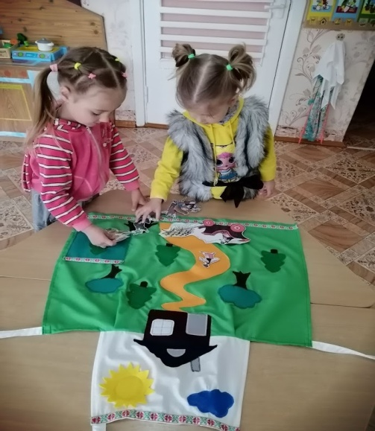
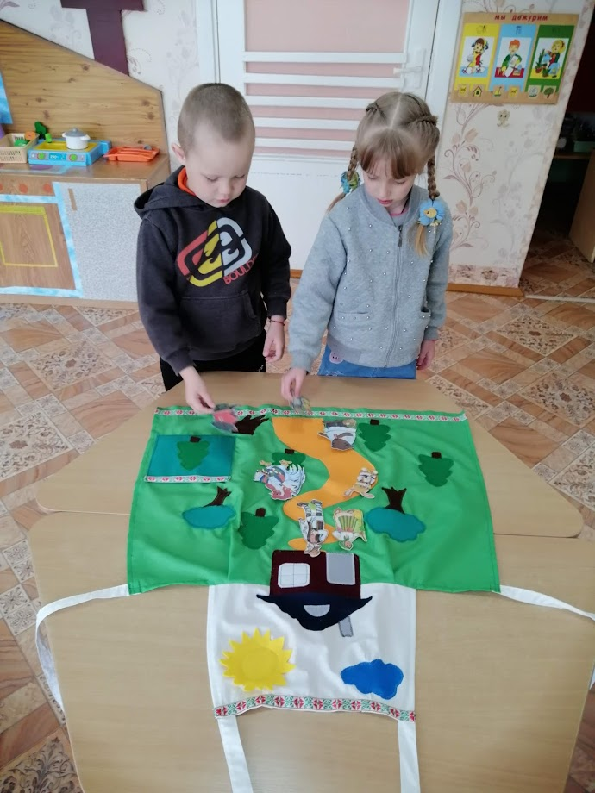

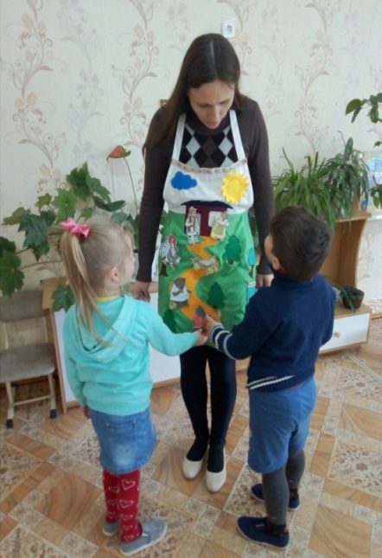

У працэсе «фартуховай» дзейнасці педагог мае магчымасць практыкаваць дзяцей у пастаноўцы пытанняў, параўноўванні, гаварэнні, заахвоціць да маўленчых зносін у дыдактычнай гульні, вучыць паступоваму пераходу казкі ў аповяд, складанні новай казкі і г. д.
У раннім, малодшым і сярэднім узросце пры правядзенні заняткаў па мастацкай літаратуры дзейнасць на фартуху можа выкарыстоўвацца як метад арганізацыі гульні-драматызацыі.
У старэйшых групах тэатралізаваная дзейнасць выкарыстоўваецца як фрагмент: для зацікаўленасці дзяцей падчас занятку; актывізацыі дзяцей у працэсе занятка; працы над мастацкім творам; разыгрывання маральна-этычных сітуацый; пры мадэляванні сітуацый зносін; як узор пры складанні розных відаў апавяданняў.

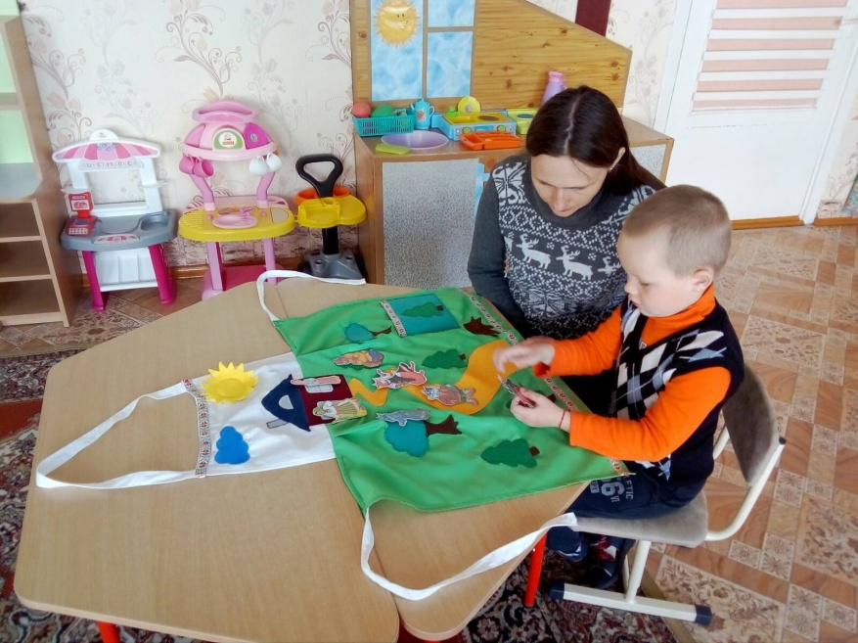

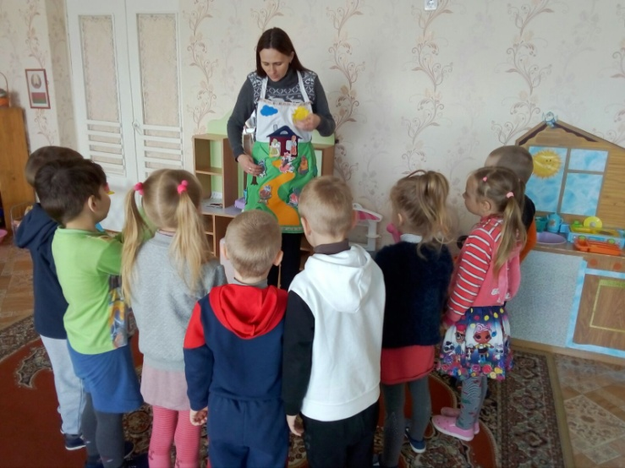

«Казачны фартух» ўключае ў сябе практыкаванні або гульні:

«Раскажы казку» або «Прыдумай казку»
Мэта: развіццё звязнага маўлення.
Задачы: спрыяць фарміраванню цікавасці да беларускай
мастацкай літаратуры; фарміраваць уменне разумець беларускую мову; развіваць ўяуленне, творчыя здольнасці.
Ход гульні.
Дзеці разам з выхавальнікам прыляпляюць на гульнявое пано фартуха карцінкі з героямі казкі і распавядаюць казку або яе прыдумляюць.

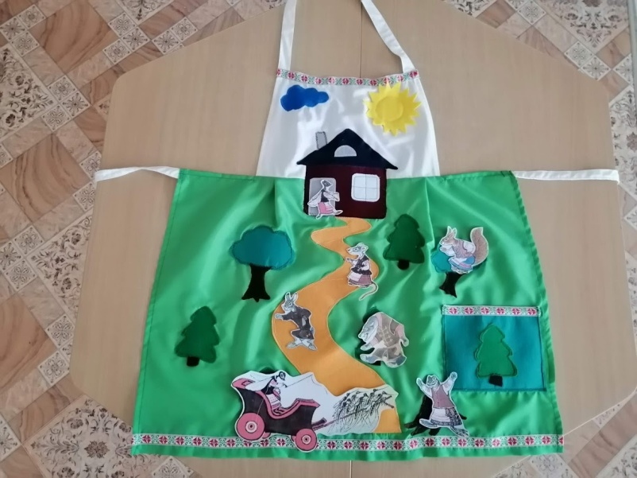
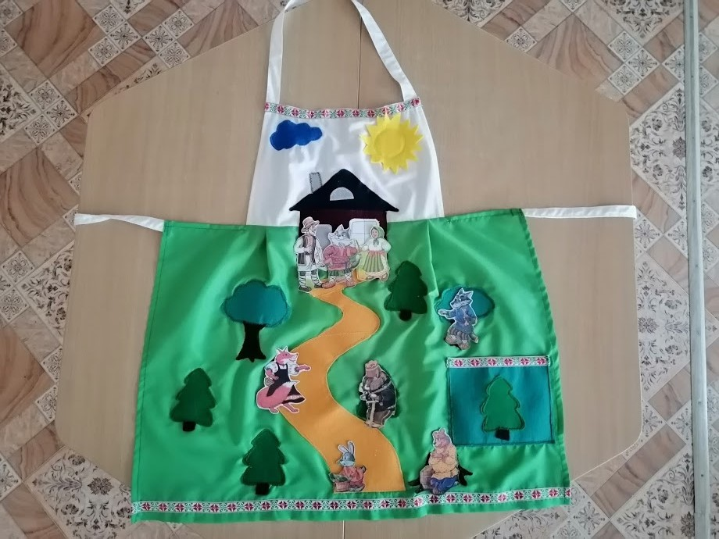
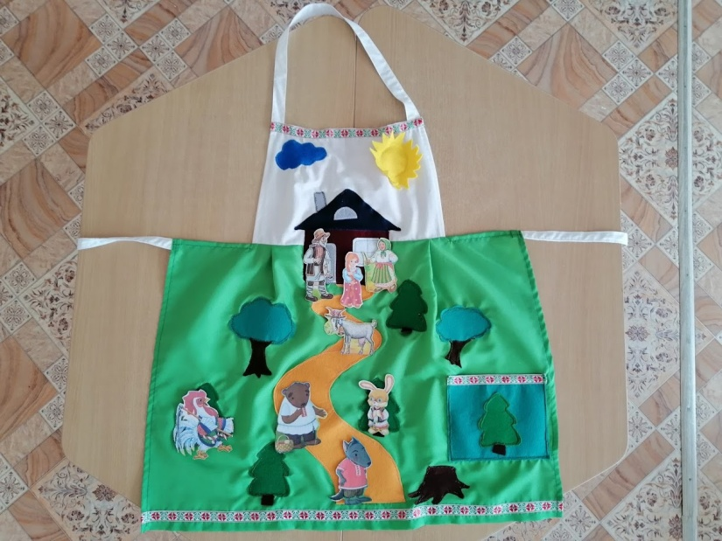

«Знайдзі лішняе»
Мэта: развіццё ўвагі і развіццё складнай гаворкі.
Задачы: развіваць дробную маторыку пальцаў; развіваць маўленчую актыўнасць дзяцей, узбагачаць слоўнікавы запас.
Ход гульні. Выхавальнік прымацоўвае на лясной палянцы казачных герояў з розных казак, і прапануе дзецям знайсці лішніх персанажаў да той ці іншай казцы.

«Дапамажы паказаць казку»
Мэта: развіццё мімікі і жэстаў, гукапераймання, увагі і развіццё складанай гаворкі.
Задачы: развіваць міміку і жэсты, гукаперайманне казачным персанажам, маўленчую актыўнасць дзяцей, дробную маторыку пальцаў, узбагачаць слоўнікавы запас.
Ход гульні. Выхавальнік з дзецьмі прымацоўвае на лясной палянцы казачных герояў і прапануе дзецям паказаць і расказаць пра іх пры дапамозе мімікі і жэстаў або гукапераймання.
Як ходзіць мядзведзь?
Як мышка пішчыць?
Пакажыце, як скача зайчык?
